generaal [Frederick B. Maurice](https://en.wikipedia.org/wiki/Frederick_Barton_Maurice) (1871-1951).:

*“Was die deutsche Armee betrifft, so kann die allgemeine Ansicht in das Wort zusammengefasst werden: Sie wurde von der Zivilbevölkerung von hinten erdolcht.”*

*Wat betreft het Duitse leger, kan de algemene opvatting als volgt samengevat worden: zij werd door de burgerbevolking van achteren neergestoken*

Erich Ludendorff

*“Ich habe aber Seine Majestät gebeten, jetzt auch diejenigen Kreise an die Regierung zu bringen, denen wir es in der Hauptsache zu verdanken haben, dass wir so weit gekommen sind. (…) Sie sollen nun den Frieden schließen, der jetzt geschlossen werden muss. Sie sollen die Suppe jetzt essen, die sie uns eingebrockt haben.”*

*Ik heb zkh gevraagd, nu ook die kringen in de regering te zetten, aan wie we het hoofdzakelijk te danken hebben dat we in deze situatie gekomen zijn……Zij moeten nu de vrede sluiten, die moet worden gesloten. Zij moeten nu de soep opeten die ze voor ons gekookt hebben.*

Paul von Hindenburg

Die Absichten der Führung konnten nicht mehr zur Ausführung gebracht werden. Unsere wiederholten Anträge auf strenge Zucht und strenge Gesetzgebung wurden nicht erfüllt. So mußten unsere Operationen mißlingen, es mußte der Zusammenbruch kommen; die Revolution bildete nur den Schlußstein. […] Ein englischer General sagte mit Recht: “Die deutsche Armee ist von hinten erdolcht worden.” Den guten Kern des Heeres trifft keine Schuld. Seine Leistung ist ebenso bewunderungswürdig wie die des Offizierkorps. Wo die Schuld liegt, ist klar erwiesen. Bedurfte es noch eines Beweises, so liegt er in dem angeführten Ausspruche des englischen Generals und in dem maßlosen Erstaunen unserer Feinde über ihren  
Sieg.

De bedoelingen van de legerleiding konden niet meer tot uitvoering gebracht worden. Onze herhaaldelijke verzoeken om strenge tucht en wetgeving werden niet vervuld. Zo moesten onze operaties wel mislukken, er moest een instorting komen. De revolutie was slechts de hoeksteen. Een Engelse Generaal zei terecht: het Duitse leger is van achter neergestoken. De goede kern van het leger treft geen blaam. Haar prestatie is net zo bewonderenswaardig als die van het officierskorps. Waar de schuld ligt, is duidelijk bewezen. Als er nog meer bewijzen nodig waren, dan ligt het in de uitspraak van deze Engelse generaal en in de ongelooflijke verwondering van de vijand over hun overwinning.

„Wie Siegfried unter dem hinterlistigen Speerwurf des grimmigen Hagen, so stürzte unsere ermattete Front; vergebens hatte sie versucht, aus dem versiegenden Quell der heimatlichen Kraft neues Leben zu trinken.“[[4]](https://de.wikipedia.org/wiki/Dolchsto%C3%9Flegende#cite_note-4)

Zoals Siegfried door de arglistige speer van de gruwelijke Hagen, zo stortte ons afgematte front; tevergeefs heeft zij geprobeerd uit de zegebrengende bron van de kracht van het moederland nieuw leven in te drinken.

Friedrich Ebert, kanselier van de nieuwe democratische regering (socialist)

“Ich begruesse die im Felde unbesiegt heimkehrende Armee”

Ik begroet hier het terugkerende leger, dat op het slagveld onoverwonnen is.

[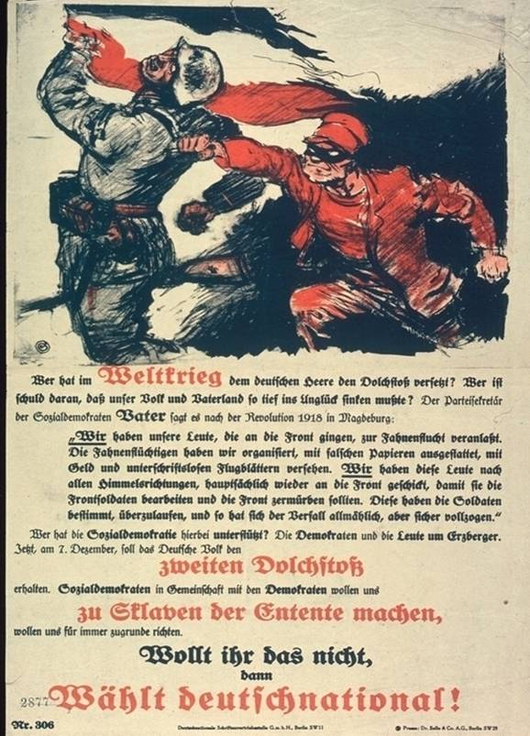](https://duitslandinstituut.nl/assets/upload/naslagwerk/Dolkstootlegende.jpg)

Dolkstootlegende

© Bundesarchiv, Plak 002-029-031  
Pamflet over de dolkstootlegende. Zo schoof de conservatieve elite de verantwoordelijk voor de nederlaag af op het thuisfront.

[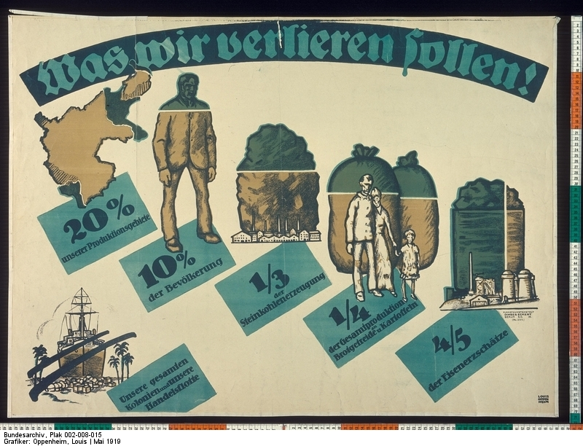](https://duitslandinstituut.nl/assets/upload/naslagwerk/Verdrag+van+Versailles+Plak_002-008-015.jpg)© Bundesarchiv, Plak 002-008-015  
Pamflet uit mei 1919 over wat Duitsland verliest door het Verdrag van Versailles. Het verdrag zag men als vernedering.